Социально-эмоциональное развитие детей с РАС

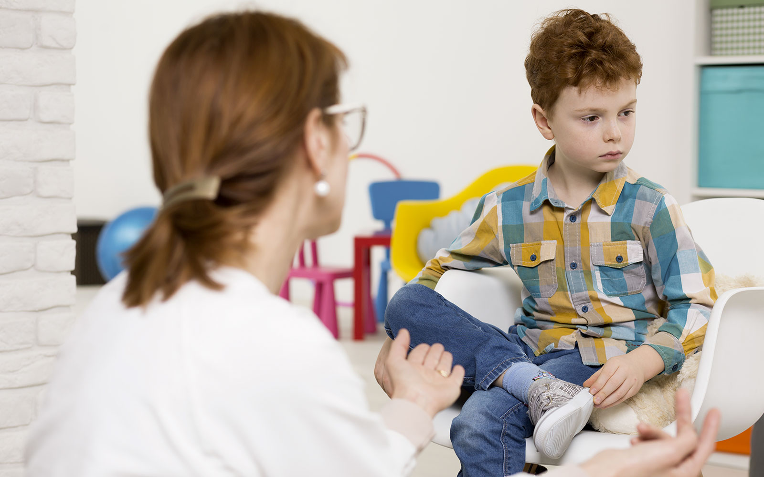
Ребенок с аутизмом может появиться в любой семье, вне зависимости от достатка, образования, социального статуса родителей. В том, что у ребенка аутизм, нет ничьей вины. Аутизм – это расстройство, в возникновении которого играет роль комплекс факторов.
Большую роль играют генетические факторы: нарушения на уровне генов, молекул, хранящих в себе информацию о том, как должен формироваться и развиваться человеческий организм. Аутизм не возникает из-за небрежного, грубого или отстраненного отношения к ребенку. Аутизм – не вина родителей, бабушек, дедушек и тем более самого ребенка, а биологическое расстройство. Диагноз «аутизм» – огромный удар для родителей.
Но нужно знать, что есть большая вероятность, что такой малыш полностью адаптируется к социуму (если у ребенка сохранен интеллект). Большинство детей, которые прошли реабилитацию, живут полноценной жизнью. Но чтобы достичь таких успехов, с каждым малышом должны заниматься коррекционные педагоги, а родители должны приложить максимум усилий дома. Главное — не замыкаться вокруг своего ребенка, ребенка нужно активно вводить в социум. Запаситесь терпением. Нужно понять, что такому ребенку очень сложно жить в нашем мире и ему нужно намного больше внимания, чем обычному ребенку.
У ребенка с расстройством аутистического спектра часто страдает речь, особенно ее коммуникативная функция. Если Ваш ребенок без помощи взрослого не владеет жестами привлечения внимания, просьбы, отрицания, утверждения, радости, то необходимо проводить специальные занятия по формированию жестовой речи, по формированию своего «я».
Когда малыш находится в состоянии эмоционального подъема, следует произносить за него реплики, которые подходят к ситуации по смыслу, даже если он молчит. Например, если ему очень чего-то хочется и понятно, чего, и он тянет ручку в нужном направлении, надо сказать за него: «Дай мне», «Открой»; если он бежит к маме, воодушевленный, с каким-то предметом или игрушкой в руках: «Мама, смотри»; если собрался прыгнуть со стола: «Лови меня» и т.д.
Советуем рационально использовать те предметы и игрушки, которые вызывают у Вашего ребёнка интерес и особый эмоциональный отклик. Необходимо проводить различные игры, упражнения по знакомству с изобразительными материалами (краски, пластилин, мелки, карандаши).

Помните эмоционально насыщенные ритмические игры и движения нередко уменьшают двигательные расстройства (насильственные подпрыгивания, раскачивания и т. д.). Но прежде чем включить в ситуацию игры новые раздражители, необходимо выяснить, что ребенку неприятно – свет или яркие краски и т.д., и оградить его от их воздействий, необходимо произвести ревизию привычных вещей и игрушек и удалить те из них, которые вызывают отрицательную эмоциональную реакцию либо страхи.

Для предупреждения эмоциональных и поведенческих расстройств очень важно, чтобы взрослые относились к малышу бережно, с большим терпением и уважением. При этом ни в коем случае нельзя подавлять или запугивать ребенка, необходимо одновременно стимулировать и организовывать его активность, формировать произвольную регуляцию поведения.

Особенно важное значение в воспитании аутичного ребенка имеет организация его целенаправленного поведения четкого распорядка дня, формирование стереотипного поведения в определенных ситуациях. Основным ориентиром развития ребенка с аутизмом должно быть разнообразное, эмоционально насыщенное общение с ним родителей. Родители должны разговаривать с ним больше, чем со здоровым ребенком.

Постоянно стимулируйте интерес ребенка к внешнему миру. Заинтересованное выполнение вами режимных моментов и не безразличное ласковое отношение к ребенку, обозначение эмоциональных состояний различными звукосочетаниями способствует эмоциональному «заражению» малыша. Это, в свою очередь, постепенно вызовет у него потребность в контакте и постепенное изменение ребенком своего собственного эмоционального (часто агрессивного) состояния.
Привлекайте внимание ребенка к своим действиям. Купая, одевая, осматривая ребенка, не молчите и не игнорируйте ребенка, а, наоборот, постоянно ласково стимулируйте ее к подражанию. При этом помните, что ребенок способен подражать лишь то, что в общей форме он уже сам может сделать. Хорошо, когда мама поет, причем это могут быть не только песни: несмотря на то, что дети с аутизмом лучше реагируют на музыку, чем на вещание, стоит речевые проявления делать музыкальными, пропевать имя ребенка, свои комментарии, свои просьбы, рассказы, похвалу и тому подобное. А разговаривать с таким ребенком - спокойным (желательно даже тихим) голосом.
На всех этапах установления контакта подбирайте безопасную дистанцию для общения и ненавязчиво демонстрируйте свою готовность к контакту, каждый раз обязательно начиная с того психического уровня, на котором находится ребенок.
Во время тактильного контакта с ребенком говорите ему о своих чувствах, включая даже проявления гнева на его сопротивление. При этом учитывайте, что аутичный ребенок может понимать ваши чувства и речи. Однако эмоциональные особенности малыша являются препятствием процесса восприятия материнской ласки. Важно продолжать устранять детское сопротивление такими стимулами, которые для него являются эмоционально сверхчувствительными, дискомфортными (длинный поцелуй, шепот в ухо и т. д.). Вместе с тем, применяйте определенную трансформацию отношений с ребенком, которого (ситуацию) условно называют «отпусти», когда ребенок старается избегать длительных эмоциональных контактов, объятий, поцелуев. Однако, учитывая естественную автономию ребенка с аутизмом, эту возможность надо использовать осторожно.

Используйте (как возможный) метод мобилизации ребенка к игре без всяких требований и инструкций только с целью налаживания эмоционально благоприятного, доверительного контакта, даже несмотря на то, что ребенок может не обращать на вас внимание.
Постоянно стимулируйте эмоциональные реакции ребенка на тепло, прохладу, ветер, красочные листья, яркое солнце, талый снег, ручьи воды, пение птиц, зеленую траву, цветы, на загрязненные места в окружающей среде (засорены, с неприятным запахом, грязной водой) и чистые, уютные поляны и тому подобное. При этом многократно учите и поощряйте ребенка использовать соответствующие жесты и телодвижения, вокализации, несовершенные слова; одобряйте такое его поведение.
Научитесь считывать его элементарные попытки вступать с вами в контакт и улыбкой (ласковым голосом, нежным взглядом, объятиями, многократным повторением его имени и т. д.) поощряйте ребенка к продолжению этого контакта.
Аутичный ребенок почти не интересуется игрушками для сюжетно-ролевых игр; у кукольной посуды, мебели, одежды нет ярких сенсорных свойств и характеристик. Отсюда вытекает цель проведения с аутичным ребенком специально организованных сенсорных игр — создание эмоционально положительного настроя. Она подразумевает обязательное участие взрослого: во-первых, мама предлагает ребенку пережить новое приятное ощущение; во-вторых, взрослый проживает это ощущение вместе с ребенком.
Механизм проведения игры следующий: привлеченный новым ощущением, ребенок соглашается на участие в игре, а полученное удовольствие связывается у него с образом взрослого. Если вы сумеете разделить с ребенком положительные эмоции, разнообразить их и сделать переживание удовольствия более насыщенным, то со временем ребенок станет вам доверять и, зная, что с вами интересно, с готовностью пойдет на сотрудничество. Кроме того, заручившись доверием ребенка, взрослый получает возможность посредством эмоционального комментария вносить в происходящее новый социально значимый смысл. А это уже следующий важный шаг в развитии ребенка.
Иногда результат работы с ребенком может проявиться через несколько месяцев, а может и через год — два. Помните, что ребенок легко пресыщается даже приятными впечатлениями, часто действительно не может ждать обещанного, беспомощен в ситуации выбора. Это не должно вас пугать. Запаситесь терпением и ваш труд увенчается успехом.
Учитель-дефектолог ОДиРПСР А.А. Павлова

